Отчет по лабораторной работе №8

Дисциплина: Архитектура компьютера

Юсуфов Джабар Артикович

Содержание

# 1 **Цель работы**

Изучение команд условного и безусловного переходов. Приобретение навыков написания программ с использованием переходов. Знакомство с назначением и структурой файла листинга.

# 2 **Задание**

1. Реализация циклов в NASM.
2. Обработка аргументов командной строки.
3. Задания для самостоятельной работы.

# 3 **Выполнение лабораторной работы**

## 3.1 **Реализация циклов в NASM.**

Создаю каталог для программ лабораторной работы №8. 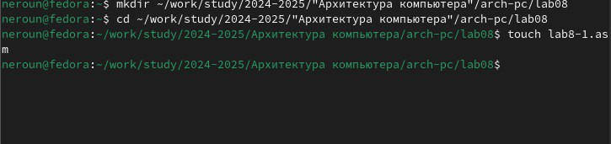

Копирую в созданный файл программу из листинга. 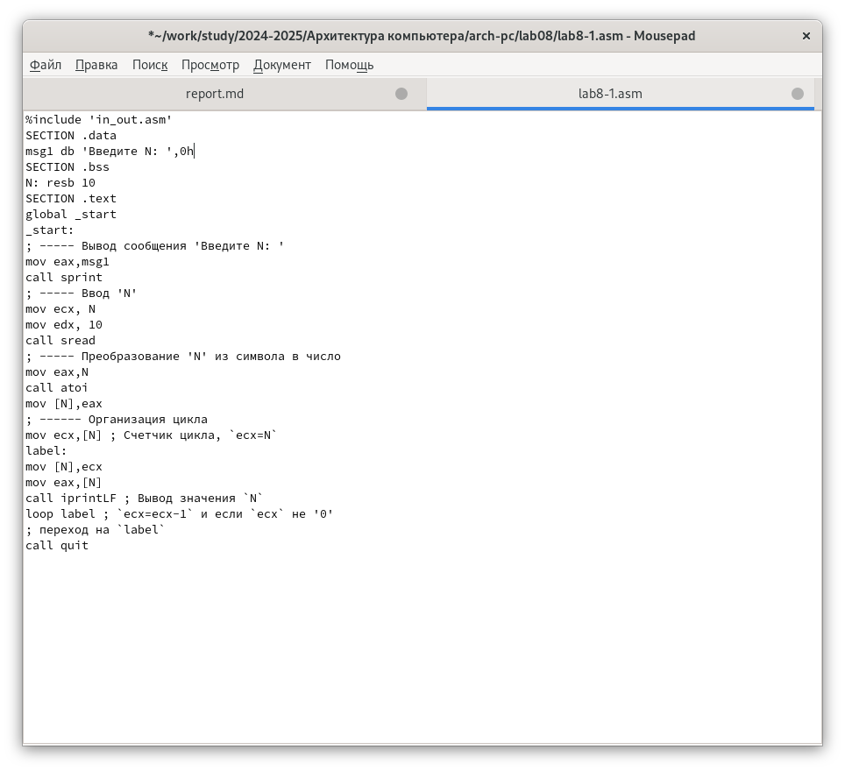

Запускаю программу, она показывает работу циклов в NASM. 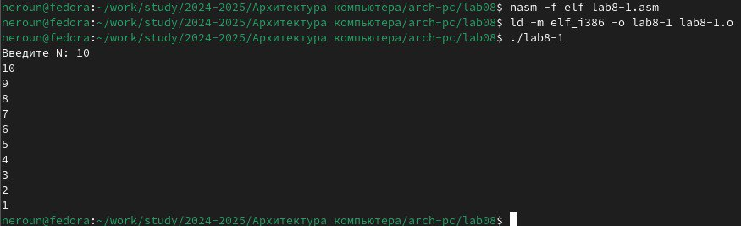

Заменяю программу изначальную так, что в теле цикла я изменяю значение регистра ecx. 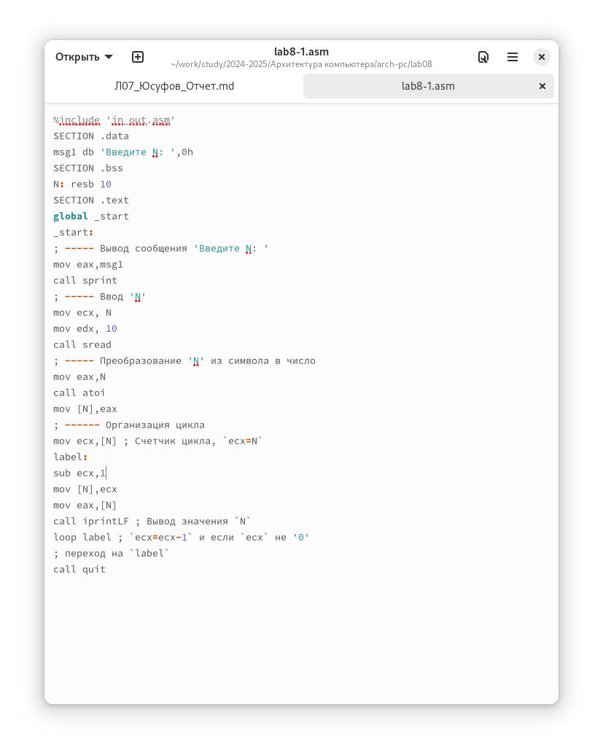

Из-за того, что теперь регистр ecx на каждой итерации уменьшается на 2 значения, количество итераций уменьшается вдвое. 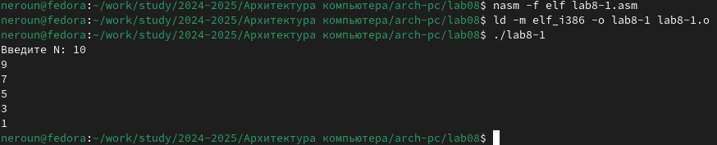

Добавляю команды push и pop в программу. 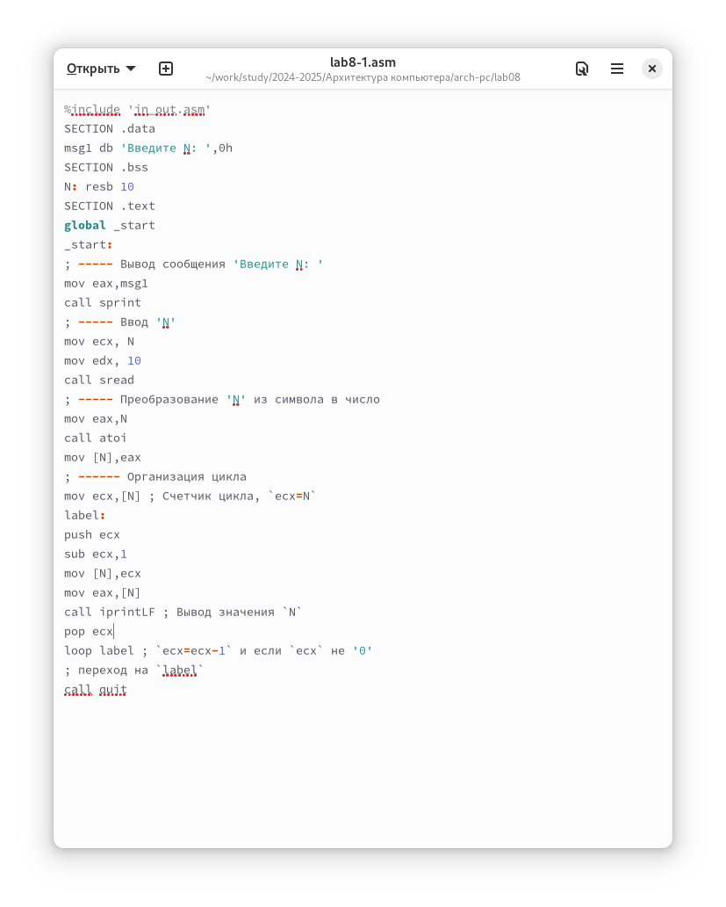

Теперь количество итераций совпадает введенному N, но произошло смещение выводимых чисел на -1. 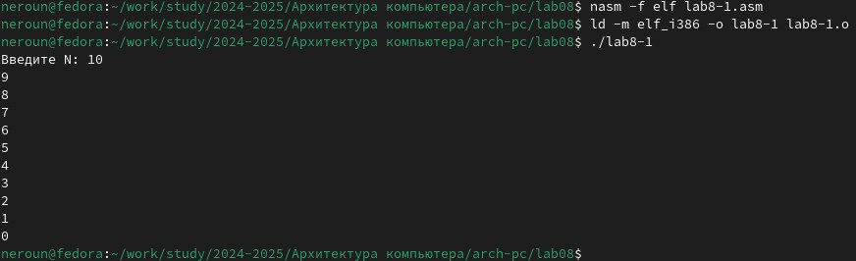

## 3.2 **Обработка аргументов командной строки**

Создаю новый файл для программы и копирую в него код из следующего листинга. 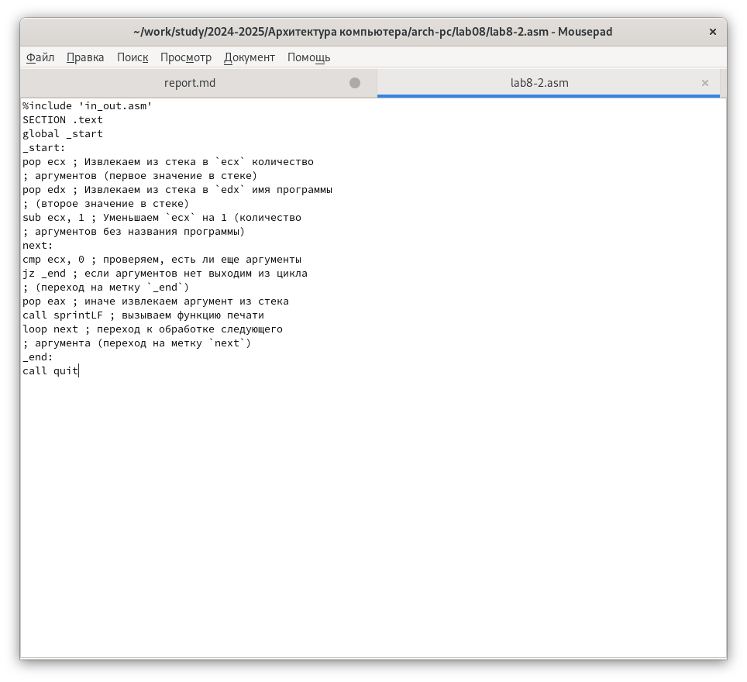

Компилирую программу и запускаю, указав аргументы. Программой было обработано то же количество аргументов, что и было введено. 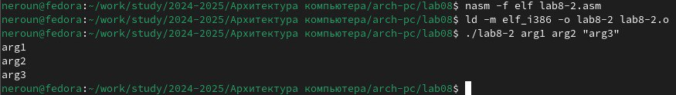

Создаю новый файл для программы и копирую в него код из третьего листинга. 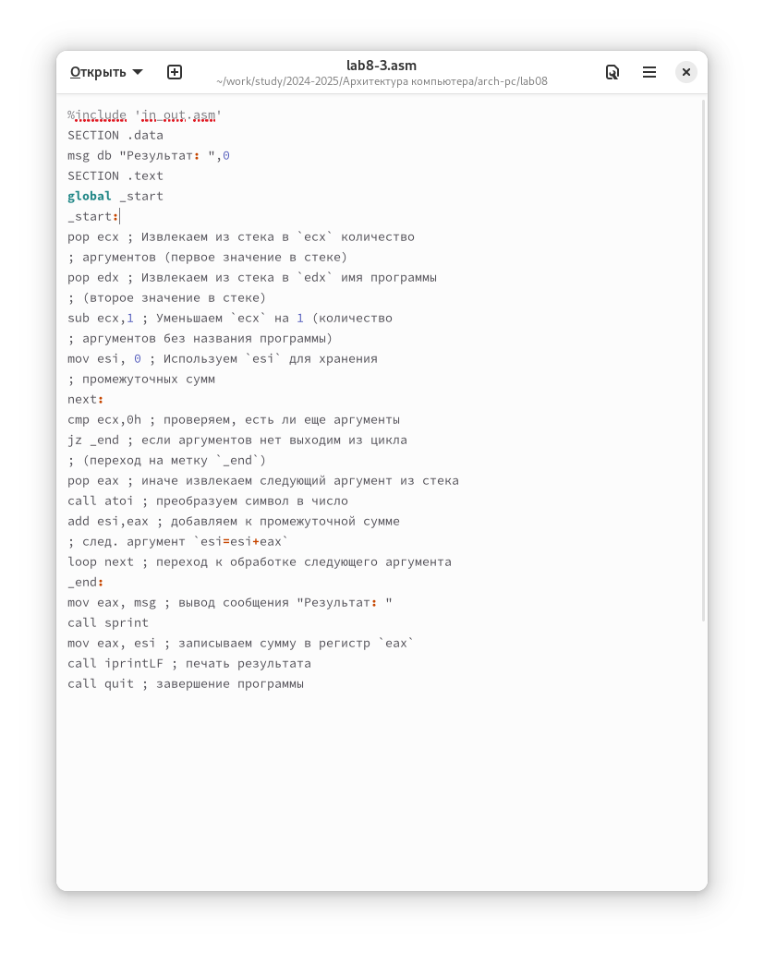

Компилирую программу и запускаю, указав в качестве аргументов некоторые числа, программа их складывает. 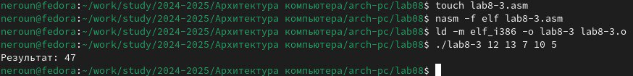

Изменяю поведение программы так, чтобы указанные аргументы она умножала, а не складывала. 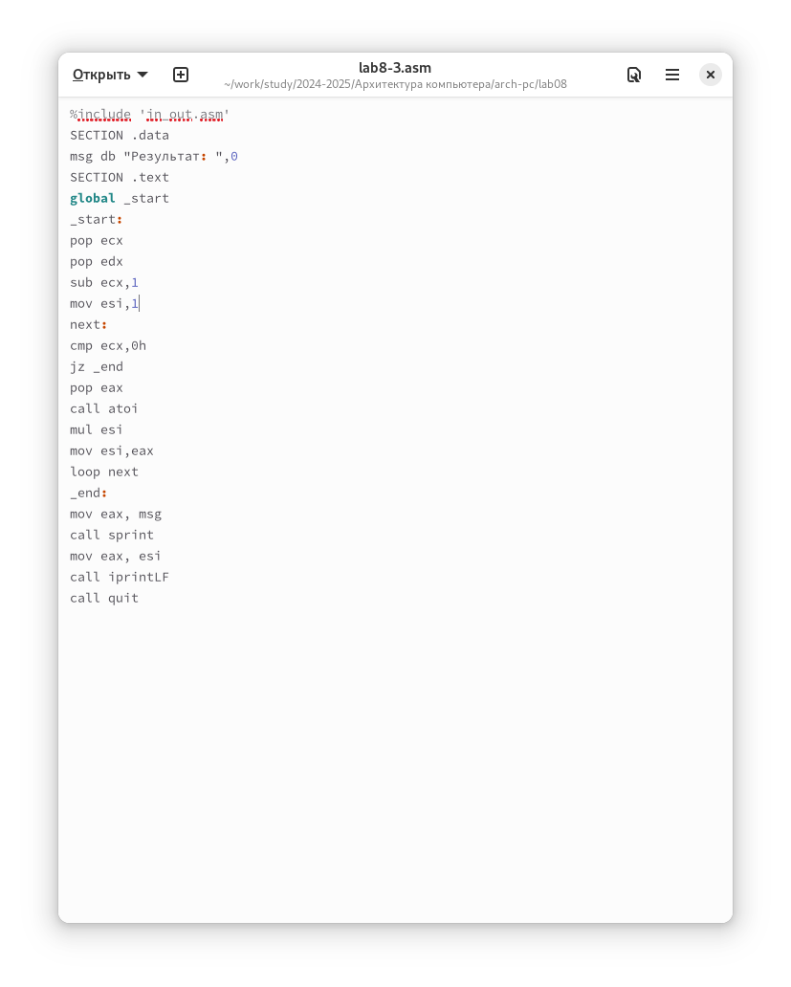

Программа действительно теперь умножает данные на вход числа. 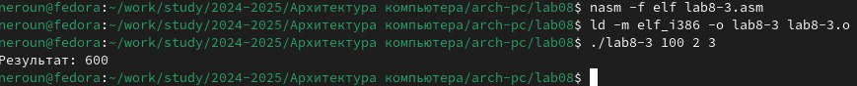

## 3.3 **Задание для самостоятельной работы.**

Пишу программу, которая будет находить сумма значений для функции f(x) = 10x-5, которая совпадает с моим третьим вариантом. 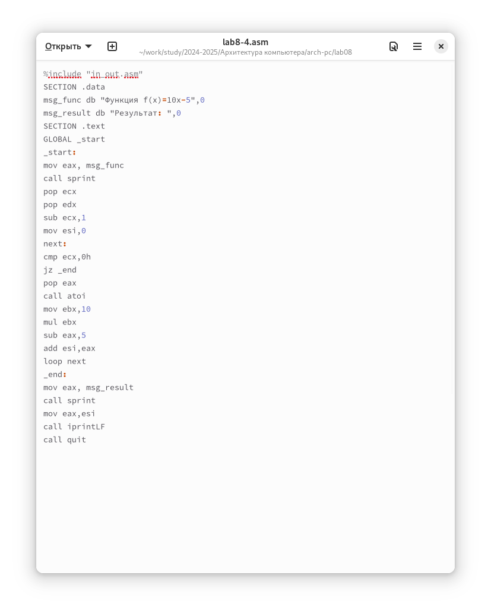

Код программы:

%include ‘in_out.asm’ SECTION .data msg_func db “Функция: f(x) = 10x - 5”, 0 msg_result db “Результат:”, 0 SECTION .text GLOBAL _start _start: mov eax, msg_func call sprintLF pop ecx pop edx sub ecx, 1 mov esi, 0 next: cmp ecx, 0h jz _end pop eax call atoi mov ebx, 10 mul ebx sub eax, 5 add esi, eax loop next _end: mov eax, msg_result call sprint mov eax, esi call iprintLF call quit

Проверяю работу программы, указав в качестве аргумента несколько чисел. 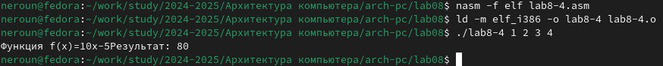

# 4 **Выводы**

В результате выполнения данной лабораторной работы я приобрел навыки написания программ с использованием циклов а также научился обрабатывать аргументы командной строки.